Какие бывают типы сахарного диабета?
Классификация сахарного диабета проводится на основе классификации ВОЗ. Эта классификация менялась с годами по мере трансформации взглядов на природу сахарного диабета. Имеются следующие типы сахарного диабета:
- Сахарный диабет 1 типа (деструкция β-клеток, обычно приводящая к абсолютной инсулиновой недостаточности)
  - Иммунно-опосредованный диабет или аутоиммунный
  - Идиопатический
- Сахарный диабет 2 типа (от преимущественной инсулиновой резистентности с относительной или умеренной инсулиновой недостаточностью до преимущественного дефекта секреции инсулина с резистентностью к инсулину)или от преимущественной резистентности к инсулину с относительной инсулиновой недостаточностью до преимущественного секреторного дефекта с/или без инсулиновой резистентности.
- Другие специфические типы диабета
- Гестационный сахарный диабет
К сахарному диабету 1 типа предложено относить те нарушения углеводного обмена, развитие которых обусловлено деструкцией β-клеток поджелудочной железы и с наклонностью к кетоацидозу. В том случае, когда деструкция и уменьшение количества β-клеток обусловлены иммунным или аутоиммунным процессом, сахарный диабет считается аутоиммунным или иммунно-опосредованным (АДА). Уменьшение или полностью исчезновение β-клеток ведет к полной инсулинозависимости, без чего у больного развиваются кетоацидоз, кома и смерть. К сахарному диабету 2 типа относятся нарушения углеводного обмена, сопровождающиеся выраженной инсулинрезистентностью с дефектом секреции инсулина или с преимущественным нарушением секреции инсулина и умеренной инсулинорезистентностью. Как правило, при СД 2 типа имеют место два фактора, участвующие в патогенезе заболевания (дефект секреции инсулина и резистентность к инсулину), которые выявляются и присутствуют у каждого больного, но в различных соотношениях.
Патогенез типов диабета представлен на рисунках:

СД1
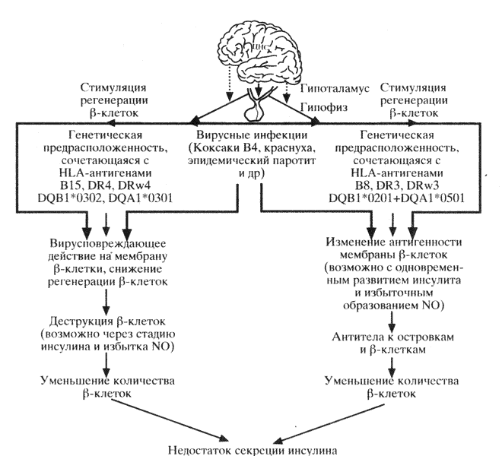CД1

СД2
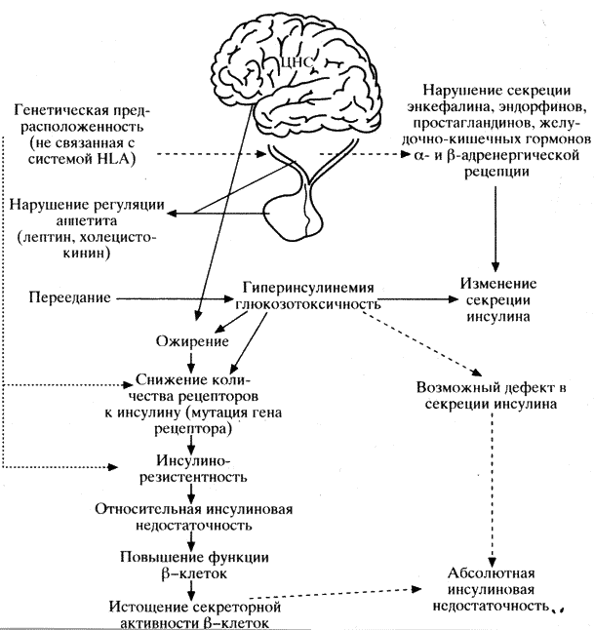CД2
Другими словами отличие между СД1 и СД2 заключено в природе инсулиновой недостаточности.
При СД1 имеем место абсолютная (количественная) недостаточность инсулина. Это означает, что по каким-то причинам не вырабатывается нужное для организма количество инсулина. Причины могут быть разными, но результат один - инсулина не хватает. По причинам, приведшим к такоим последствиям, можно данный тип диабета делить на поддтипы. Это не стольль важно. Важно то, что человек обречен на компенсирующие подколки внешнего инсулина, чтобы покрыть эту абсолютную недостаточность.
При СД2 имеет место относительная (качественная) недостаточность инсулина. В этом случае собственный инсулин есть, но он, в силу каких-то причин, не работает или работает не в должной мере. Есть две основных внешних причины сбоя в работе собственного инсулина :
- Потеря чувствительности рецепторов клеток к инсулину. Это называется инсулинорезистентностью .Условно говоря, рецептор клетки представляет собой дверь, через которую молекула глюкозы попадает в клетку, а инсулин представляет собой ключ к замку этой двери. Может возникнуть ситуация, когда ключ просто не может открыть дверь. К примеру, когда замок «заржавел». Более подробно об инсулинорезистентности можно прочитать здесь: http://rusmg.ru/fordoctor/cardio/metabolich_sindrom.shtml http://www.consilium-medicum.com/media/gyper/02_01/29.shtml
- Когда сам инсулин теряет определённые свойства, необходимые для его работы. На примере замка, это вариант, когда сам ключ износился до такой степени, что не может открыть замок. В первом случае имеет место СД2 по подтипу «а», во втором - по подтипу «б». В простонародье эти подтипы называют «СД2 толстых» и «СД2 худых».
Изначально СД2 возникает у людей, у которых ПЖ «слишком хорошо работает». Она способна синтезировать много собственного инсулина и с удовольствием это делает. Повышенное количество инсулина приводит к понижению уровня сахара в крови. Это, в свою очередь, должно приводить к повышенному компенсирующему потреблению пищи, богатой углеводами. У человека появляется повышенный аппетит, тяга к сладкому, мучному и т.д. В ответ на это опять требуется повышение синтеза инсулина. Человек попадает в замкнутый круг. ПЖ работает все в более напряженном режиме. Это вовсе не означает, что она надорвется. Есть множество толстых людей, которые не болеют диабетом. Это зависит от ресурса ПЖ. который у всех разный. Но во многих случаях ПЖ все-таки и этот порочный круг разрывается диабетом СД2 по подтипу «б». Другими словами: потребность в повышенном производстве инсулина может привести к тому, что ПЖ начинает работать по принципу «дадим стране угля, хоть мелкого, но много». Т.е. наступает относительная недостаточность инсулина по «б» варианту.
Но может быть и другая ситуация. ПЖ вовсе не надрывается, а продолжает работать в усиленном режиме и выдерживает этот режим. Но усиленная работа всего инсулярного аппарата приводит к понижению чувствительности рецепторов клеток. И тогда наступает СД2 по варианту «а»
Но делить диабеты на два типа (СД1 и СД2), это все равно, что делить автомобили на легковые и грузовые, а самолеты на военные и гражданские. Типов диабета больше, чем два. И в пределах одного типа могут быть подтипы. Раньше диабет делили на два типа : инсулинзависимый и инсулиннезависимый. Т.е. водораздел пролегал не по причине возникновения заболевания, а по необходимости применения инсулина или отсутствия таковой. И это кажется более правильным. Почему?
Ну, во-первых, инсулинзависимый диабет не ограничивается лишь СД1, возникающим по причине гибели бета-клеток вследствие аутоимунного процесса. Есть и другие типы инсулинзависимого диабета без аутоимунного процесса. Куда их отнести ? А ведь СД1 страдают лишь 3 % от общего числа диабетиков. Капля в море. Да и вообще, не доказано, что аутоимунный процесс является единственной причиной гибели клеток или неспособности их синтезировать инсулин. Во-вторых, СД2 тоже имеет подтипы, как было сказано выше и они принципиально отличаются друг от друга.
Но для самого человека важен именно факт необходимости инсулинотерапии или отсутвия такой необходимости. Т.е. ему важно знать, инсулинзависим он или нет. Кстати, существующие методы диагности диабета не дают полного ответа на этот вопрос. Зачастую тип диабета определяется лишь по возрасту, весу и росту пациента. И, соответсвенно, назначается тот или иной курс лечения. Но ведь это маразм! Уже неоднократно говорилось, что любой тип диабета может возникнуть в любом возрасте. И виртуально определять тип с помощью рулетки, весов и свидетельства о рождении ( по росту, весу и возрасту) просто глупо. К тому же существуют весьма специфические типы диабета, к которым относятся LADA-диабет (СД1 у вхрослых) и MODY-диабет (СД2 у детей). Подробно о них можно прочитать здесь:
http://www.diabet.ru/Sdiabet/2000-01/2000-01-07.htm
http://www.diabet.ru/Sdiabet/2000-04/2000-04-01.htm
Неправильно и однозначно ставить знак равенства между СД2 и нсулинонезависимостью. Есть инсулинозависимый (инсулинопотребный) СД2. И таких людей много. И именно их безграмотные врачи кормят таблетками тогда, когда им уже давно нужен инсулин. Именно они гибнут из-за отсутствия инсулинотерапии. Именно их те же врачи глушат неоправданно высокими дозами инсулина тогда, когда они ЕЩЕ не нужны. Именно их хитро... шарлатаны пытаются «лечить». Именно их высокомерные и спесивые «специалисты» с первым типом считают «второсортными». В развитых странах это основная масса потребителей инсулина, а не несчастные 3 % людей с СД1. Это они, люди разного возраста, веса, роста, веры, цвета кожи, социальных групп, зарплаты и т.д., составляют основную массу диабетиков.
Если говорить об инсулинозависимости и инсулиннезависимости, то последние утверждения экспертов ВОЗ говорят, что ВСЕ без исключения типы диабета проходят одни и те же стадии : нарушение толерантности к глюкозе – инсулинонезависимый диабет – инсулинопотребный диебет – инсулинозависимый диабет. Вся разница лишь в продолжительности этих стадий.
Подробнее: http://www.diabet.ru/Sdiabet/1999-01/art2.htm
И аналогичных ссылок на различные источники можно привести много.
К примеру:
«В настоящий период декларируется факт, что принципиально любой вариант СД может находиться на стадии нормогликемии, нарушенной гликемии натощак, на стадии диабета без потребности в инсулине, на стадии инсулинопотребности для контроля и стадии инсулинопотребности для выживания. Данные стадии применимы, в принципе, для всех типов диабета»
(В.И.Один «Аутоиммунный СД» 2003 год, стр.180).
Проще говоря, каждый человек с СД проходит этапы: норма-преддиабет-инсулинонезависимый диабет-инсулинопотребный диабет-инсулинозависимый диабет.

